HAVA KİRLİLİĞİNDE PARTİKÜL KONTROLÜ
2020-1 DÖNEM ÖDEVİ

- Geometrik ortalama çapı 40 mikron ve geometrik standart sapması 2 mikron olan bir partikül boyut dağılımının;
a) (20 puan) Log-ihtimal grafiğini çizin. Log-ihtimal grafik kâğıdı ekte verilmiştir. Grafiği çizerken, kümülatif frekans değerlerinin partikül boyut değerleri ile doğru orantılı olduğunu kabul edin.
b) (5 puan) Grafik üzerinde en küçük ve en büyük partikül boyut noktalarını işaretleyerek değerlerini yazın.
c) (20 puan) Bu boyut dağılımı için 10 eşit aralıklı partikül boyut dağılım verisini üretin ve bu boyutların bireysel frekans değerlerini Tablo halinde oluşturun. Örnek Tablo aşağıda verilmiştir.
Aralık No | Partikül Boyut aralığı, µm | Ortalama Çap, µm | Kümülatif Frekans, % | Kümülatif Frekans için Çap, µm | Bireysel Frekans, %
1
2
…
9
10

- a) (40 puan) Birinci soruda elde edilen partikül boyut dağılım verisi, debisi 10.000 Nm³/saat olan bir atıkgazdaki 2000 mg/Nm³ toz konsantrasyonuna aittir. Bu atıkgazın %60 genel verimle arıtılabilmesi için kullanılabilecek Çöktürme Odasını boyutlandırın (çöktürme odasının W: en, L: boy ve H: yükseklik ölçülerini hesaplayın).
b) (15 puan) Bu çöktürme odasında her bir partikül boyut aralığı için bireysel partikül tutma verimlerini hesaplayın.
Soru 2’nin çözümü için yol:
Genel Verim: $ƞ_{T}=\sum{}ƞ_{i}f_{i}$
Bireysel Verim: $ƞ_{i}=1-exp\left(-\frac{L v_{t}}{H v_{g}}\right)$
Partikül çökelme hızı: $v_{t}=\frac{g ρ_{p} d_{p}^{2}}{18 μ_{g}}$ $g=9,81 m/s^{2}$ $ρ_{p}=2 gr/{cm}^{3}$ $μ_{g}=1,85×{10}^{-5}\frac{kg}{m s}$
Sorunun çözüm yoluna göre bu formülleri gerekli şekilde düzenleyerek aşağıdaki Tabloya aktarın ve ilgili hesaplamaları her bir partikül boyutu için yapın.
İki bilinmeyen içeren genel verim denklemini, çöktürme odasının geometrisini dikkate alarak uygun mühendislik kabul ile çözün. Kabulün mühendislik gerekçelerini kısaca açıklayın
Aralık No | Partikül boyutu, µm | $v_{t}$, m/s | $ƞ_{i}$, % | $f_{i}$, % | ${ƞ_{i}f}_{i}$
1
2
…
9
10
Genel Verim: $ƞ_{T}$= %60 = |  |  |  |  | $$\sum{}ƞ_{i}f_{i}$$

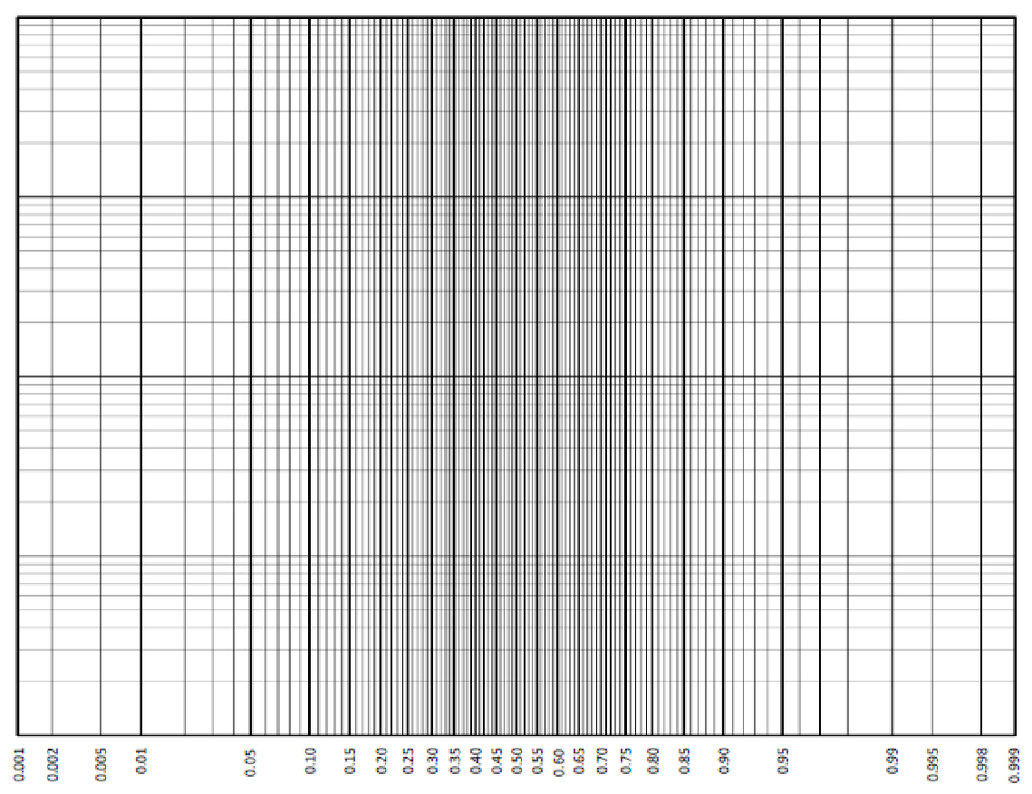

ÖDEV HAZIRLAMA NOTLARI:
BÜTÜN ÇÖZÜMÜ WORD DÖKÜMANI ÜZERİNDE YAPIN.
Log-ihtimal grafiği üzerindeki çalışmanız okunaklı ve net olmalıdır. Daha net ve okunaklı değerler için grafiği yatay olarak tam sayfa bastırın. Çözümde kullanacağınız bütün grafiksel verilerin grafik üzerinde de net olarak gösterilmesi gerekmektedir. y eksenine değerler vermeyi unutmayın. Grafik üzerindeki çalışmanız bittikten sonra uygun çözünürlükte, ve gerekiyorsa renkli, tarayarak ödev dokümanına yapıştırın.
Ödeve bir KAPAK SAYFASI ekleyin WORD DOKÜMANI olarak gönderin.
ÖDEVİN TERTİBİ , DÜZENİ VE YUKARIDA BELİRTİLEN FORMATA UYGUNLUĞU AYRICA NOTLANDIRILACAKTIR.
Bu ödev, bireysel çalışma ödevidir. Benzer ödevler düşük not (veya sıfır) alacaktır.

